E62/LED2N30D

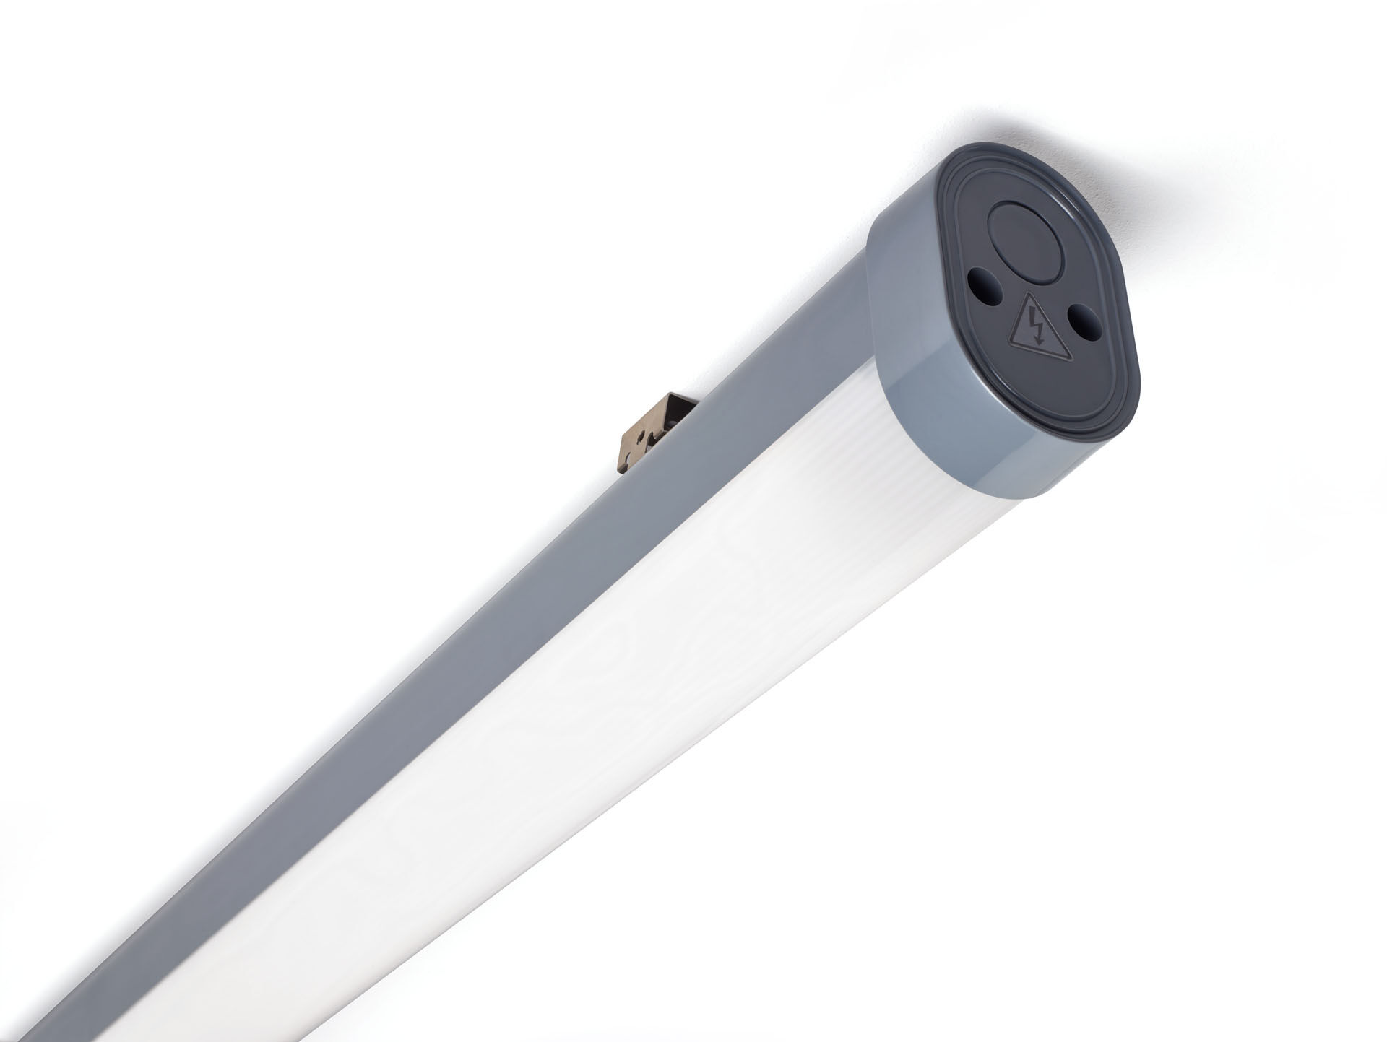
- Luminaria industrial antipolvo e impermeable para uso en espacios técnicos y parkings.
- lente lineal óptica, policarbonato (PC), extensiva distribución luminosa.
- Para uso en espacios técnicos y parkings.
- Dimensiones: 880 mm x 56 mm x 80 mm.
- Flujo luminoso: 3050 lm, Flujo luminoso específico: 115 lm/W.
- Consumo de energía: 26.5 W, DALI regulable.
- Frecuencia: 50-60Hz AC.
- Tensión: 220-240V.
- Clase de aislamiento: clase I.
- LED con superior factor de mantenimiento; después 50.000 horas de funcionamiento, el aparato conserva el 99% de su corriente de fluxo luminoso.
- Temperatura de color correlacionada: 4000 K, Reproducción de los colores ra: 80.
- Coincidencia de color de desviación estándar : 3SDCM.
- Seguridad fotobiológic EN 62471: RISK GROUP 1 UNLIMITED.
- Policarbonato carcasa, RAL7037 - gris polvo.
- Grado de protección IP: IP66.
- Grado de protección IK: IK07.
- Comprobación del filamento: 850°C.
- 5 años de garantía en luminarias y controlador.
- Certificaciones: CE, ENEC.
- Luminaria con cable libre de halógenos.
- La luminaria ha sido desarrollada y producida según la norma EN 60598-1 en una empresa certificada ISO 9001 e ISO 14001.

